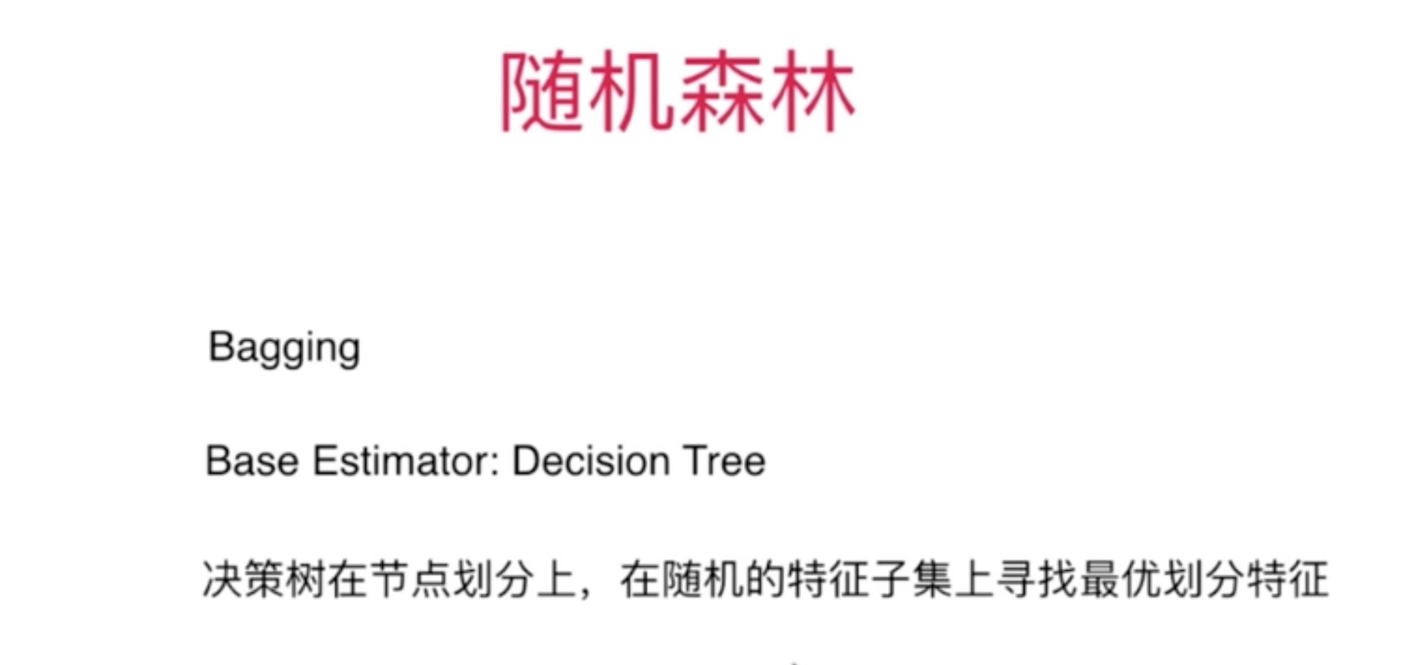

代码：[13-05 Random-Forrest-and_Extra-Trees.ipynb]

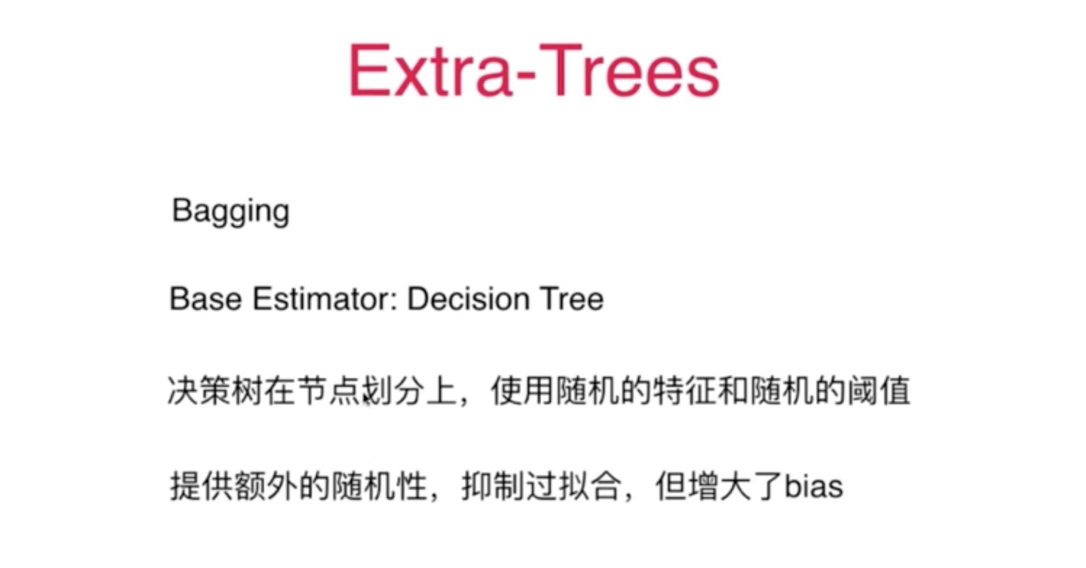

极其随机树，训练速度比随机森林更快。